西南科技大学毕业设计（论文）开题报告
学 院 | 计算机科学与技术学院 |  |  |  | 专业班级 | 软件工程
姓 名 | 张浩 |  |  |  | 学 号 | 20111689
题 目 | 门禁视频监控软件设计与实现 |  |  |  |  | 题目类型 |  | 设计开发
一、选题背景及依据（简述国内外研究现状、生产需求状况，说明选题目的、意义，列出主要参考文献）
- 背景和国内外研究现状
门禁软件已经广泛使用在企事业单位、工厂、公司等办公场所，职员，工人佩带名牌进入办公地点，通过名牌对出入口通道进行管制的功能对单位的组织纪律，以及安防都非常有帮助。
在国内，视频监控产业 IP 化、网络化的进程中，视频监控行业市场竞争门槛提升，产业集中度明显提高，一批在国内市场耕耘多年、注重企业核心竞争力培育的企业开始迅速崛起，实现了飞跃式发展。企业综合实力较强的视频监控厂商的产品生产朝着能够视频监控全线产品、提供完整的行业解决方案方向发展，同时，一部分企业如 CSST、海康威视等，其角色定位也由从前单纯的产品生产商向工程施工和系统集成商的方向发展，形成完整的安防产业布局^{[1]}。
在国外，网络智能监控已经得到了长足的发展，迅速形成了相关的产业并且投入到安防产业中。瑞典早在二十一世纪初就着手研发智能监控设备，比如，名叫 AXIS 242S IV 的视频服务器模块专业集成了图像处理能力的 DSP 芯片，它可以良好的结合第三方的应用软件。又如，名叫人数统计智能视频应用模块的 AXIS IVM 120 系统，它能够通过人脸识别计算出/入某些特定区域的人数，极大地方便了管理人员查看人流分布、分析营业情况、提高服务质量。除此之外，Axis 还打算在未来推出更多智能监控产品，这些产品会应用在智能交通识别、危险区域人脸识别等领域。此外，美国 VERINT 公司也是较早进入智能视频分析领域的国际厂商之一，同时也是较早倡导并实施“前端内置分折”架构理念的厂商之一。该公司为用户提供“一站式”的智能视频分析解决方案—Nextiva，其中包括网络视频编码器、网络摄像机、无线视频编码器等硬件产品，用来满足不同行业不同部署环境的用户在智能分析方面的要求^{[3]}。总的来看，经过长时间的发展，在市场需求的推动以及政府的支持下，国外的智能视频应用市场正在从“概念验证”阶段向“规模应用”阶段转化，智能视频已经在机场、地铁、铁路、高速公路、军事等领域得到较广泛的应用，并已经开始形成一个产业。
目前很多的门禁软件会加上对出入口通道视频监控来进一步进行监控，来对出入口通道进行更好的监控，传统的门禁系统一般是无法实现门禁和视频在软件层面联动的，只能通过简单的硬件连接看到现场的实时监控录像。
目前的数字视频监控系统，虽然说在某些方面取得惊人的成就，如传输距离远，信息量大，视觉直观，抗干扰能力强等，然而，这些远远不能满足当前社会的需要。它必须向着更为复杂多变的场景发展；向着识别和分析更多的行为和异常事件的方向发展；向着更低成本和更智能化的方向发展^{[4]}。
- 选题目的和意义
为解决门禁系统与视频在软件层面的联动以及视频监控软件的智能化，需要开发出一套全新的监控系统，以智能的图像分析为特色，实现数字视频的压缩、传输、存储和播放^{[2]}。实现视频门禁系统在人员刷卡、开门、按下出门按钮等动作和事件或者报警产生时，联动视频监控系统对现场的照片和录像进行抓拍并保存在门禁服务器中，同时还可以及时在软件界面上弹出对应的现场监控画面。这样不仅让照片、录像和对应的门点事件绑定在一起，可以随时通过查询将现场情况进行再现，还可以确保系统内的警情得到及时确认和处理。
- 参考文献
- 竺伟. 远程视频监控系统的客户端软件设计与实现.浙江:浙江工业大学.2012.

单文兵.监控系统客户端管理软件设计与开发.湖北:湖北大学,2012.
- 张鸳.网络视频监控软件系统的设计与实现.大连:大连理工大学,2009.
- 赵玉萍.基于Visual C++的视频监控系统的软件设计与实现.太原:太原理工大学.2011
二、主要研究（设计）内容、研究（设计）思想及工作方法或工作流程
本课题的研究将从软件方面进行，不用硬件平台的搭建。开发环境：Microsoft Visual Studio 2013；开源库OpenCV2.31版本。算法是软件的灵魂，决定软件的可靠性、运算速度、安全性和鲁棒性等重要指标。具体关键算法实现方面，涉及图像处理，目标检测与跟踪，相机标定，透视投影变换等关键技术。
本系统大体流程图如1.1图所示，系统将界面显示和数据处理分开，大大减少开发和维护过程的难度。

图1.1
其中对视频图像进行分析需要建立样本库，需要建立正样本(要识别的目标)和负样本（非识别目标）。利用所建立的样本库对视频图形进行目标检测并进行目标跟踪检测，如图1.2所示
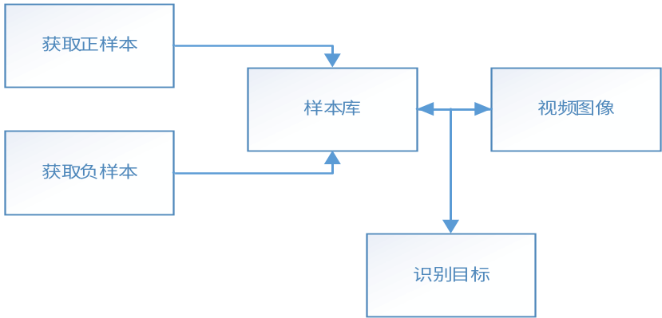
图1.2
在图像测量过程中，需要进行相机标定来确定空间中某点德尔三维几何位置与图像中对应点之间的相互关系。
采用透视投影变换技术获取接近视觉效果的单面投影图。对视椎体内的任意一点X (x, y, z) 在视平面的透视投影为Xp (xp, yp, zp)有
xp/n = x/z, yp/n = y/z
解上式可得
xp = x*n/z, yp = y*n/z, zp = n.
三、毕业设计（论文）工作进度安排
2014年11月20日-2014年12月10日，完成毕业设计选题，查阅相关资料。
2014年12月21日-2015年02月28日，学习与选题相关的知识。
2015年03月01日-2015年03月20日，再次进行资料收集、整理，提交开题报告。
2015年03月21日-2015年04月20日，硬件平台搭建，完成实现测量要求的软件。
2015年04月21日-2015年05月10日，分析整理数据，论文初稿。
2015年05月11日-2015年05月31日，修改初稿，与指导老师讨论，完成终稿，装订。
2015年06月1日-2015年06月10日，准备毕业设计答辩，毕业设计答辩。
指 导  教 师  意 见 | 指导教师签字___________  年 月 日
院 系  毕 业  设 计  领 导  小 组  审 核  意 见 | 难 度 |  | 综合训  练程度 |  |  |  | 是否隶属科研项目
院 系  毕 业  设 计  领 导  小 组  审 核  意 见 | 教学院长（公章）___________  年 月 日
备注：1、题目类型分为： 理论研究、应用研究、设计开发和其它。
2、题目难度分为： A、B、C、D四个等级。
3、综合训练程度分为： A、B、C三个等级。

